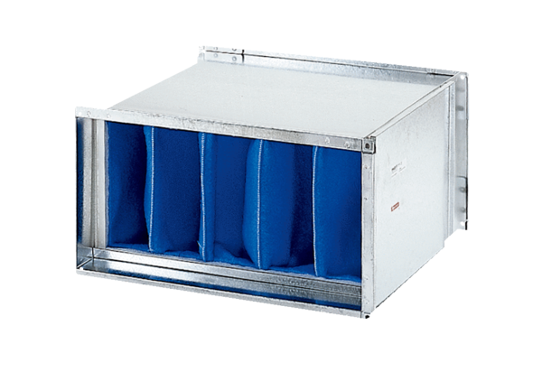Filtr powietrza TFP 35Opakowanie jednostkowe: 1 sztukaAsortyment: D
Numer artykułu: 0149.0035Producent: MAICO

